

|  |
| --- |
| Manual técnico de usuario  LcFarma S.R.L |
|  |
| 29 noviembre  El Buen Curti.Tech  Creado por: Su nombre |



Introducción

El siguiente documento tiene como objetivo instruir y guiar al usuario final de la aplicación web de la empresa LcFarma S.R.L tanto en su uso común como en la modificación de la misma, además de esclarecer o resolver cualquier duda que el usuario pueda tener.

Manual de uso

La aplicación web de LcFarma S.R.L es un sitio cuyo objetivo es promocionar y mostrar los distintos productos que la empresa ofrece a sus distintos clientes, esta página es adaptable a cualquier dispositivo, además de ser rápida y llamativa, esta cuenta con un switch en la barra de navegación que permite traducir todo el contenido de la misma de manera instantánea, se encuentra alojada en el dominio [LCPharma Bolivia - LCFarma.SRL](http://lcpharmabolivia.com/), en el que debe ingresar para acceder al portal. A continuación, se verá las distintas secciones de la aplicación:

* Página de inicio: esta es la pagina principal de la aplicación donde se puede ver un carrusel de imágenes mas dos links o vínculos que llevan a la sección de ubicaciones y contacto.
* Página “Sobre nosotros”: en esta página está redactado la información principal de LcFarma S.R.L, como su historia, misión, visión, sus valores y sus socios.
* Pagina de catalogo: en esta se muestra todo el catalogo de productos que la empresa ofrece a sus posibles clientes.
* Página de desarrollo de negocios: en esta página se puede apreciar el desarrollo de negocios de la empresa redactado mas un listado de todos los certificados con los que cuenta la empresa.
* Página de ubicación: en esta página se muestran todas las ubicaciones a nivel nacional de LcFarma S.R.L mas un formulario de contacto.

### Panel de administrador

La aplicación cuenta con un panel de administrador con el cual se podrá modificar la información básica de la empresa, el catálogo, los certificados.

**Información básica de la empresa**

En este apartado se podrá modificar la historia, los valores, la misión, la visión y el desarrollo de negocios de la empresa más su traducción al inglés. Todos los campos se encuentran validados, para poder guardar los cambios se debe dar click en el botón “modificar” y si quiere restablecer los formularios debe dar click en el botón “limpiar”.

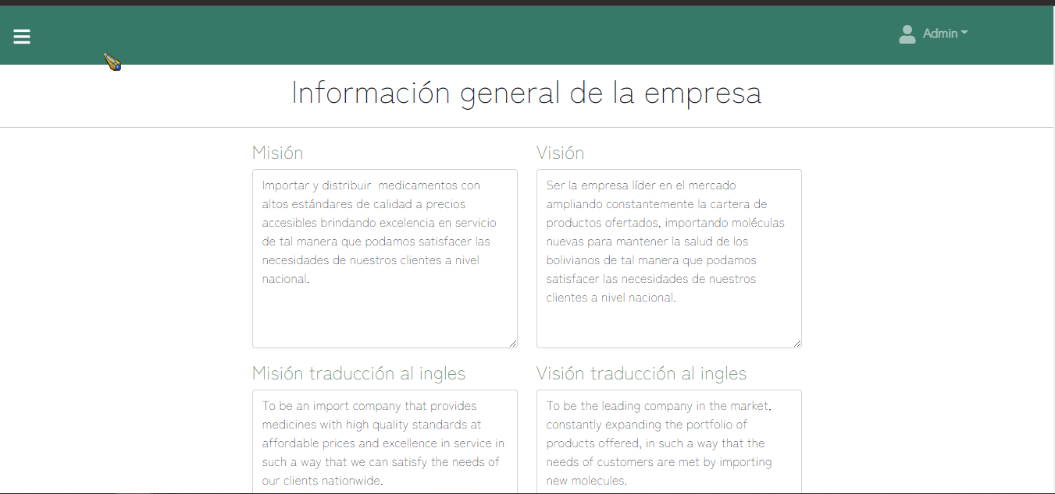

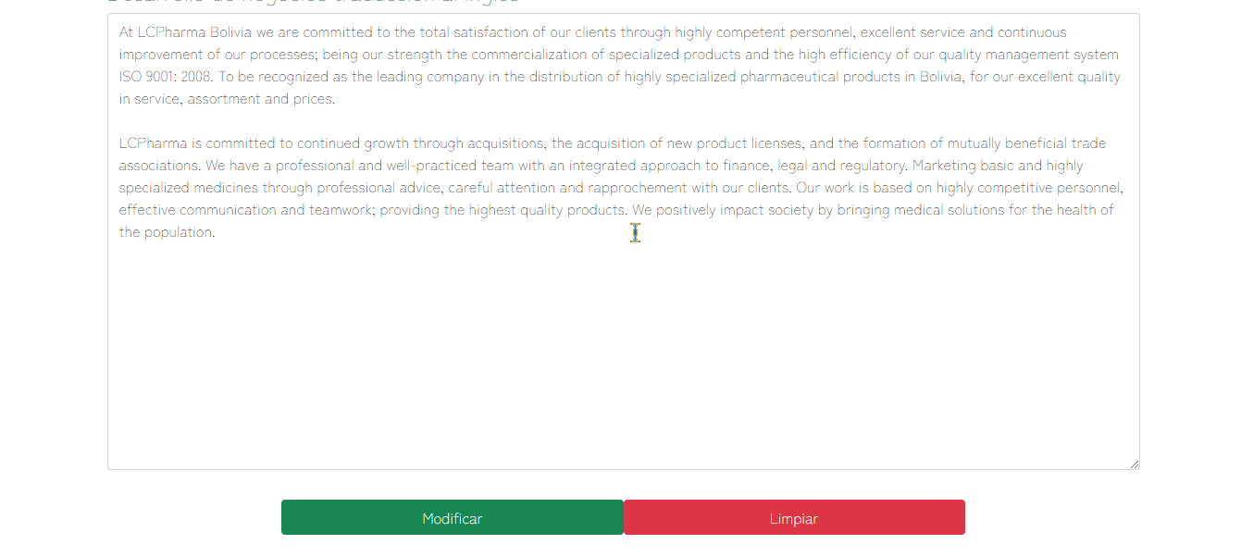

Catálogo de productos

En este apartado podrá administrar el catalogo de productos, pudiendo agregar y eliminar los productos que desee, los únicos campos obligatorios son el “nombre” y la “imagen”.

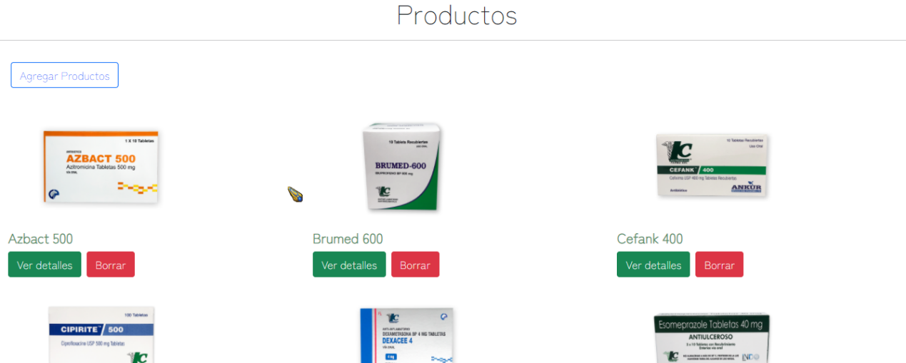

Certificados

Como ultima sección del panel administrativo esta el de los certificados, donde se podrá agregar y eliminar los certificados que el usuario desee.

Manual Técnico

Para poder cambiar el contenido del aplicativo se deben seguir todos los pasos redactados en este manual. Para poder seguir al pie de la letra los pasos se deben tener instalados los siguientes programas:

* Node en su versión LTS.
* Filezilla en una versión menor a la 3.48.
* Un editor de código (en este caso Visual Studio Code en su última versión).

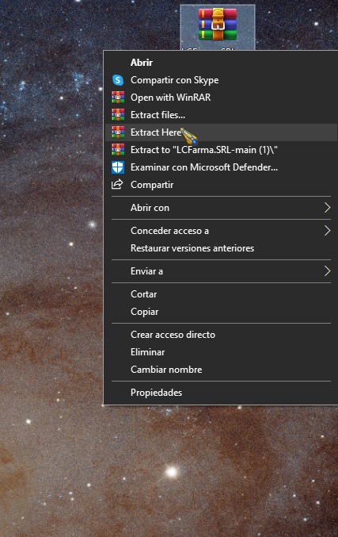Primero se debe descomprimir el archivo RAR del código fuente en el escritorio o alguna otra carpeta que el usuario desee.

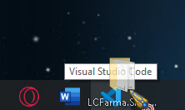Luego se debe abrir el contenido de la carpeta con VsCode (Visual Studio Code) o su editor preferido.

Una vez en el editor se debe abrir una terminal:

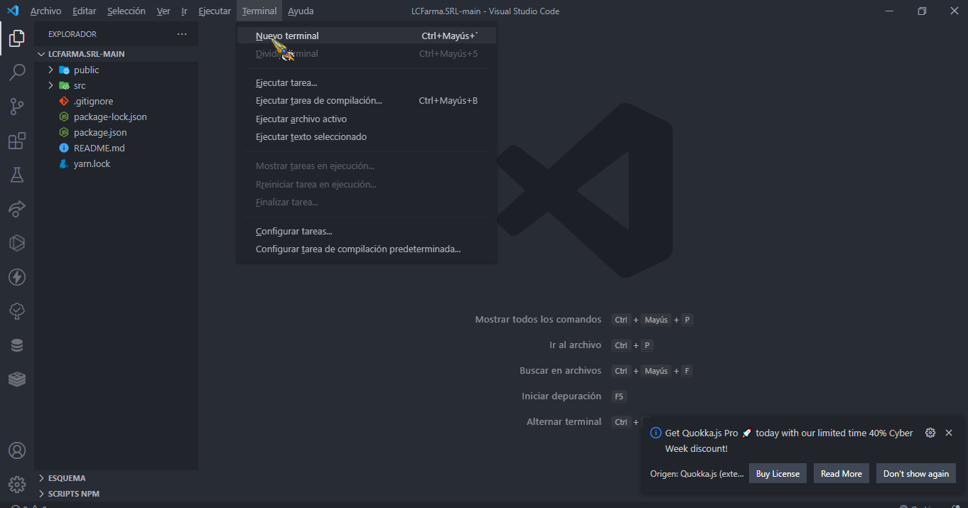

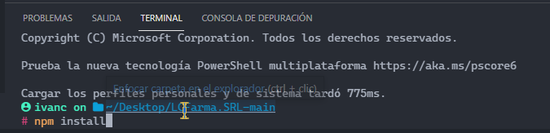Y se debe ejecutar el siguiente comando “npm install”:

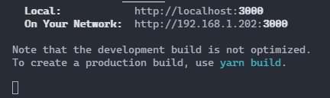Una vez ejecutado el comando se puede ejecutar el comando “npm start” que iniciara el proyecto en un servidor local de pruebas donde podremos ver todos nuestros cambios en tiempo real:

Y listo ya se puede editar el proyecto.

**Estructura de archivos**

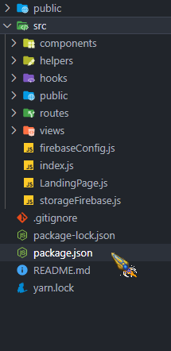

Todo lo que nos interesa edita esta en la carpeta “src”, donde en la carpeta componente se encuentran todos los componentes que nuestras vistas utilizan, en la carpeta “helpers” están algunas funciones del sistema, en la carpeta “hooks” están las herramientas reutilizables del sistema, en la carpeta “public” se encuentran los archivos css e imágenes del proyecto, en la carpeta “routes” están todas las rutas del sistema y por último en la carpeta de “views” están todas las vistas de la página.

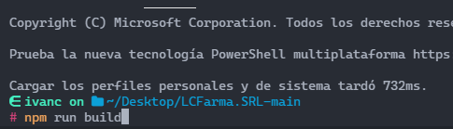Una vez hechos los cambios, el usuario deberá ejecutar el comando “npm run build” que generará el archivo de producción del proyecto.

Cuando el archivo de producción haya sido creado debemos subir los cambios a la nube.

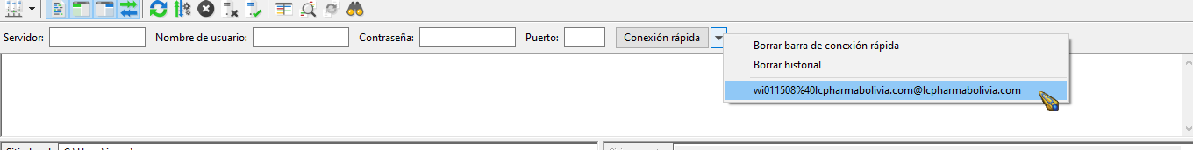Para realizar eso se debe iniciar el programa Filezilla y hacer una conexión rápida al servidor ftp previamente configurado.

Una vez debemos situarnos en la locación de nuestro proyecto y entrar a la carpeta build:

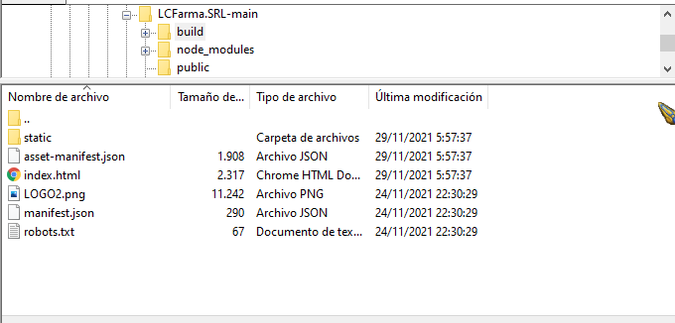

Luego debemos borrar el contenido del servidor que esta en la carpeta public_html

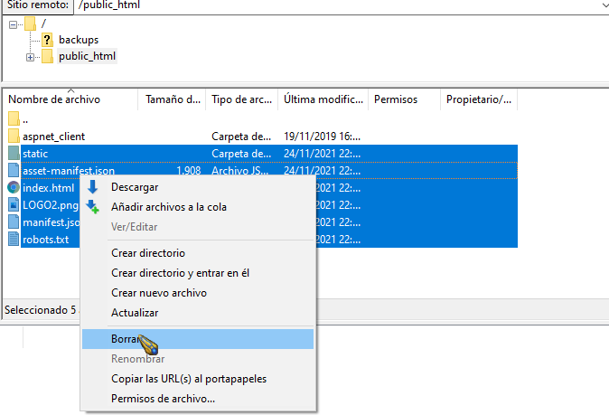

y por ultimo debemos arrastrar el contenido de nuestra carpeta build a public_html y listo, ya estaría listo nuestro proyecto.

